Gsoap学习笔记
一 相关知识
- 关于soap
SOAP是基于XML的建议协议。可使应用程序在HTTP之上进行信息交换。
SOAP是一种简单对象访问协议，是一种轻量的，简单的，基于XML的协议，它被设计成WEB上交换结构化的固化的信息。它是一种通信协议，用于web应用程序之间的英特网通信，它提供了一组不受平台和语言限制的方法使应用程序得以互相之间进行Internet通信。而gSoap可以看作是对soap的一个实现封装，它隐藏了在调用webservice中的大量实现细节。使得c++调用webservice变得较为简单。
- 关于WSDL
WSDL，是一个XML文件，描述了WebService接口的外部方法和抽象方法，以及各协议下的相关调用，是一份用来描述Web服务和说明如何与web服务通信的XML语言，为用户提供详细的接口说明文档。
- 关于gsoap
Gsoap是一个开发soapH和wsdl应用的工具。gsoap可以根据wsdl文档生成服务端和客户端的代码框架。
- 常用参数
- 安装gsoap
gSoap开发包的下载地址http://sourceforge.net/projects/gsoap2，在bin目录下提供了两个工具：wsdl2h, soapcpp2
- wsdl2h的用法
该工具和一根据输入的wsdl或者XSD或URL，产生相应的c/c++形式的.h头文件，供soapcpp2使用。Soapcpp2可以利用该头文件生成代码框架。
用法： wsdl2h [参数] 头文件名称 wsdl文件或者url路径
主要参数：
-a 对匿名类型，产生基于顺序号的结构体名称
-c 生成C代码
-g 产生全局元素声明
-I path 包含文件路径，相当于import
-j 不产生 SOAP_ENV__Header 和SOAP_ENV__Detail 定义
-l(小写L) 在输出中包含license
-m 用xsd.h模块来引入类型信息
-N name用name 来指定服务命名空间的前缀
-n name 用name作为命名空间的前缀，默认ns。
-o file 输出文件名
-q name 所有申明采用name作命名空间
-s 不产生STL代码（即不使用std::string,std::vector）
-t file 使用自己指定的type map file 而不是缺省的typemap.dat
-y 为structs,enums产生typedef定义。

- soapcpp2 用发
Soapcpp2可以根据头文件生成代码框架。
Soapcpp2 [选项] 头文件
主要参数：
-1 Soap1.1绑定
-2 SOAP1.2绑定
-C 只生成客户端代码
-S 只生成服务端代码
-T 生成自动测试代码
-L 不生成soapClientLib/soapServerLib
-b 采用char[N]这样的方式来表示string
-c 生成C代码，不是c++代码
-d path 将代码生成在<path>路径下
-I path 包含其他文件时使用，指明<path> 相当于#import.一般gsoap/import有一些目录共 soapcpp2编译时使用。
-p name 生成的文件前缀采用<name>，而不是缺省的“soap”.
-v 显示版本信息。
-y 在xml形式的传输消息文件中法，包含c/c++类型信息。
- 编译
- 编译纯c接口代码。
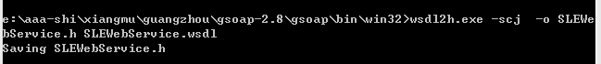
2.生成文件。
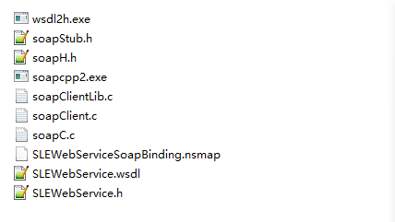
3调用顺序
struct soap kClientSoap;
soap_init2
soap_call___ns1__S1_USCORE001
<注> ns即为命名空间前缀，使用-n参数可以改变。
soap_destroy(&kClientSoap);
soap_end(&kClientSoap);
soap_done(&kClientSoap);

